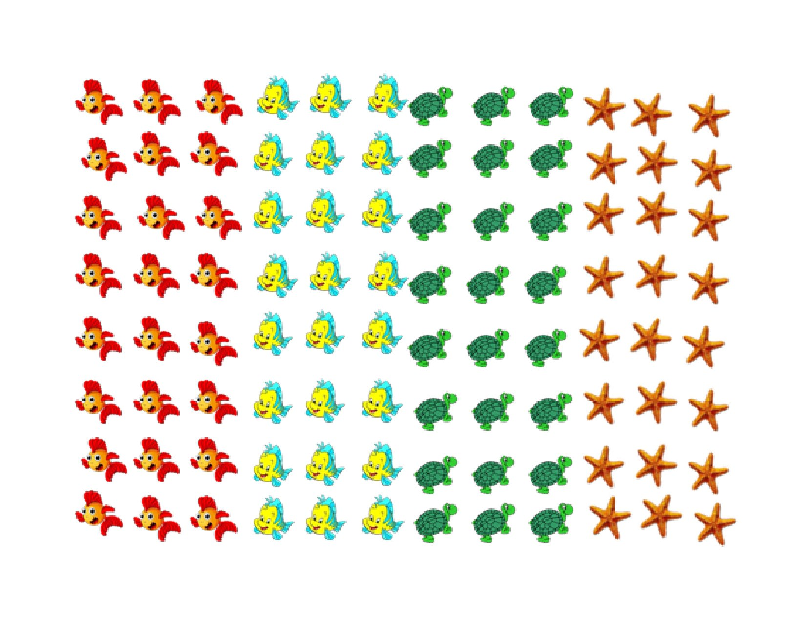

**Софија је насмејана девојчица црне дуге косе.**

**На глави има велики шешир.**

**Носи дугу шарену хаљину, на ногама има црвене ципеле.**

**ДОМАЋИ РАД**

**Нацртај девојчицу Софију према инструкцијама из предходног задатка.**

**Софији нацртај друга и у неколико реченица опиши како он изледа.**

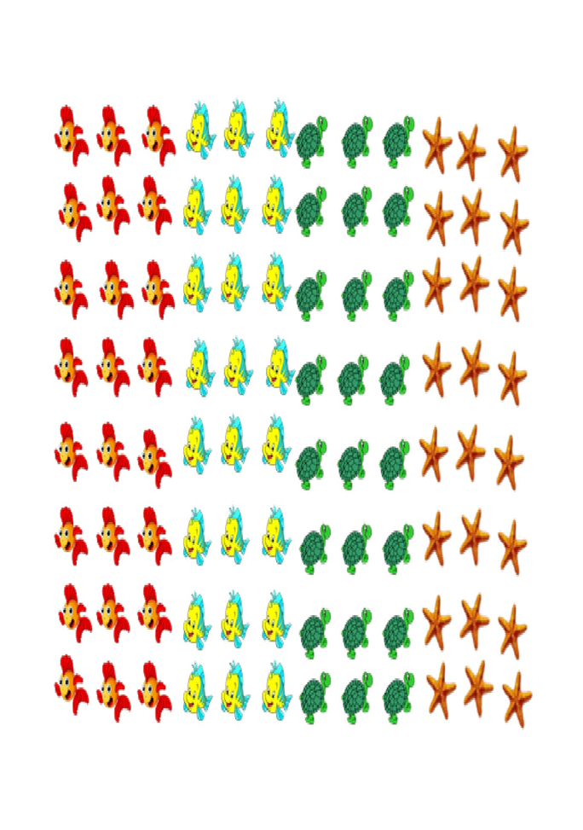

**ДОМАЋИ ЗАДАТАК**

**НА ОСНОВУ ИЗРАЗА САСТАВИ ТЕКСТ ЗАДАТКА И РЕШИТЕ**

**А) 8 * 7**

**Б) 7 * 9**

**ДОМАЋИ ЗАДАТАК**

**НА ОСНОВУ ИЗРАЗА САСТАВИ ТЕКСТ ЗАДАТКА И РЕШИТЕ**

**А) 8 * 7**

**Б) 7 * 9**